Matériel pour la 1ère année
A prévoir pour la rentrée :

- Un cartable primaire celui-ci doit pouvoir contenir un classeur A 4
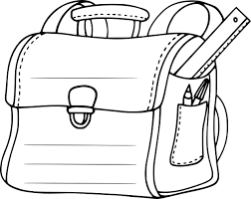
- Un plumier
- Deux boîtes de mouchoirs
- Un sac de gymnastique:

1 short bleu foncé ou noir
1 tee-shirt blanc ou cirquétudes
Des sandales de gymnastique blanches

A prévoir à la maison :

- Un sac de piscine :

1 maillot de bain
Un essuie de bain
Un bonnet

- Marquer tous les objets et les vêtements au nom de l'enfant.
- Prévoir une paire de sandale de gym supplémentaire de la pointure supérieure pour les pieds qui grandissent durant l'année.
UN TOUT GRAND MERCI POUR VOTRE COLLABORATION.
Alice et Nina

